АДМИНИСТРАЦИЯ ГОРОДСКОГО ОКРУГА КРАСНОТУРЬИНСК
СВЕРДЛОВСКОЙ ОБЛАСТИ
П О С Т А Н О В Л Е Н И Е

от 13.09.2022 № 01-01/1086
г. Краснотурьинск

О подготовке и проведении декады бега и массовых соревнований по легкой атлетике «Всероссийский день бега «Кросс нации»

В соответствии со статьей 16 Федерального закона от 06.10.2003
№ 131-ФЗ «Об общих принципах организации местного самоуправления
в Российской Федерации», статьей 7 Закона Свердловской области
от 16.07.2012 № 70-ОЗ «О физической культуре и спорте в Свердловской области», распоряжением Губернатора Свердловской области от 24.05.2022
№ 107-РГ «О подготовке и проведении на территории Свердловской
области декады бега и массовых соревнований по легкой атлетике «Всероссийский день бега «Кросс нации», главой 7 постановления Правительства Свердловской области от 15.03.2012 № 269-ПП
«Об утверждении Порядка осуществления временных ограничений
или прекращения движения транспортных средств по автомобильным дорогам регионального и местного значения на территории Свердловской
области», статьей 6, 32 Устава городского округа Краснотурьинск, утверждённого решением Краснотурьинской городской Думы от 23.06.2005
№ 76, Администрация (исполнительно-распорядительный орган местного самоуправления) городского округа Краснотурьинск

ПОСТАНОВЛЯЕТ:

- Провести на территории городского округа Краснотурьинск декаду бега с 07.09.2022 по 16.09.2022 и массовые соревнования по легкой атлетике «Всероссийский день бега «Кросс нации» 17.09.2022.
- Утвердить
  - Состав организационного комитета по подготовке и проведению соревнований по легкой атлетике «Всероссийский день бега «Кросс нации» (приложение № 1).

  - План мероприятий по подготовке и проведению соревнований
по легкой атлетике «Всероссийский день бега «Кросс нации» (приложение
№ 2).
  - Схему маршрута проведения соревнований по легкой атлетике
«Всероссийский день бега «Кросс нации», временного ограничения
и организации дорожного движения автомобильного транспорта
(приложение № 3).
- Рекомендовать межмуниципальному отделу Министерства внутренних дел России «Краснотурьинский» (С.Ю. Калмыков)
  - Оказать содействие в обеспечении безопасности граждан
и общественного порядка во время проведения соревнований по легкой атлетике «Всероссийский день бега «Кросс нации».
  - Оказать содействие во временном ограничении и прекращении движения транспорта, в организации дорожного движения на перекрестках улиц Ленина – Ленинского Комсомола, улиц Ленина – Молодежная, улиц Ленина – Базстроевская, улиц Бульвар Мира – Микова, улиц Микова – Карла Маркса, улиц Ленина – Фрунзе, улиц Ленина – Металлургов, улиц Карла Маркса – Чайковского, улиц Серова – Садовая, улиц Карла Маркса – Пушкина, в период проведения соревнований по легкой атлетике «Всероссийский день бега «Кросс нации» 17.09.2022 с 11.00 до 14.00 часов силами личного состава отделением Государственной инспекции по безопасности дорожного движения.
- Рекомендовать юридическим лицам, индивидуальным предпринимателям, осуществляющим регулярные пассажирские перевозки
по установленным маршрутам, в период введения ограничений осуществлять объезд по улице Чкалова с использованием действующих мест остановок общественного транспорта на данном участке дороги.
- Управлению по жилищно-коммунальному хозяйству, транспорту, связи и муниципальному контролю Администрации городского округа Краснотурьинск (С.В. Трифонов) направить извещения юридическим лицам, индивидуальным предпринимателям, осуществляющим регулярные пассажирские перевозки, об изменении маршрута движения автомобильного
и общественного транспорта на период проведения соревнований по легкой атлетике «Всероссийский день бега «Кросс нации» 17.09.2022.
- Рекомендовать государственному автономному учреждению здравоохранения Свердловской области «Краснотурьинская городская
больница» (А.Н. Мальков) в установленном порядке обеспечить медицинское обслуживание участников и зрителей соревнований по легкой атлетике «Всероссийский день бега «Кросс нации».
- Рекомендовать руководителям предприятий, организаций всех форм собственности и учебных заведений городского округа Краснотурьинск принять активное участие в соревнованиях по легкой атлетике «Всероссийский день бега «Кросс нации».
- Опубликовать настоящее постановление в газете «Муниципальный вестник. Городской округ Краснотурьинск», разместить на официальном сайте Администрации городского округа Краснотурьинск.
- Контроль исполнения настоящего постановления оставляю за собой.

Глава городского округа А.Ю. Устинов

Утвержден
(Приложение № 1)
постановлением Администрации городского округа Краснотурьинск
от 13.09.2022 № 01-01/1086
«О подготовке и проведении декады бега
и массовых соревнований по легкой атлетике «Всероссийский день бега
«Кросс нации»

СОСТАВ
организационного комитета по подготовке и проведению
соревнований по легкой атлетике «Всероссийский день бега «Кросс нации»

М.А. Корсиков | – | председатель организационного комитета, первый заместитель Главы Администрации городского округа Краснотурьинск;
И.М. Дубовиков | – | заместитель председателя организационного комитета, начальник управления физической культуры, спорта и молодежной политики Администрации городского округа Краснотурьинск;
члены оргкомитета

Н.В. Васендин  С.Ю. Калмыков  У.Ю. Лугаськова | –  –  – | начальник муниципального учреждения «Управление жилищно-коммунального хозяйства»;  начальник межмуниципального отдела Министерства внутренних дел России «Краснотурьинский»  (по согласованию);  директор муниципального автономного учреждения «Краснотурьинский информационный центр»;
А.Н. Мальков  Р.К. Незамутдинов | –  – | главный врач государственного автономного учреждения здравоохранения Свердловской области «Краснотурьинская городская больница»  (по согласованию);  начальник муниципального казенного учреждения «Управление гражданской защиты городского округа Краснотурьинск» (по согласованию);
О.Н. Тукмакова | – | начальник муниципального органа «Управление культуры городского округа Краснотурьинск»  (по согласованию);
С.В. Трифонов | – | начальник управления по жилищно-коммунальному хозяйству, транспорту, связи  и муниципальному контролю Администрации городского округа Краснотурьинск;
Л.Ю. Шардаков  Е.К. Шрайнер | –  – | директор муниципального бюджетного учреждения «Центр спортивных сооружений»;  начальник муниципального органа «Управление образования городского округа Краснотурьинск»  (по согласованию).

Утвержден
(Приложение № 2)
постановлением Администрации городского округа Краснотурьинск
от 13.09.2022 № 01-01/1086
«О подготовке и проведении декады бега
и массовых соревнований по легкой атлетике «Всероссийский день бега
«Кросс нации»

ПЛАН
мероприятий по подготовке и проведению
соревнований по легкой атлетике «Всероссийский день бега «Кросс нации»

№ п/п | Наименование мероприятий | Срок исполнения | Ответственный
1. | Проведение заседаний оргкомитета по подготовке и проведению соревнований по легкой атлетике «Всероссийский день бега «Кросс нации» | 13.09.2022-16.09.2022 | М.А. Корсиков
2. | Обеспечение организации соревнований по легкой атлетике «Всероссийский день бега «Кросс нации» | до 17.09.2022 | И.М. Дубовиков
3. | Подготовка плана безопасности проведения соревнования и направить на согласование в межмуниципальный отдел Министерства Внутренних дел России «Краснотурьинский» | до 07.09.2022 | Л.Ю. Шардаков
4. | Организация работы судейской бригады и обслуживающего персонала, непосредственное проведение мероприятия | 17.09.2022 | Л.Ю. Шардаков
5. | Приобретение призов | до 17.09.2022 | Л.Ю. Шардаков
6. | Информирование жителей городского округа Краснотурьинск о проведении соревнований по легкой атлетике «Всероссийский день бега «Кросс нации» | 07.09.2022-17.09.2022 | У.Ю. Лугаськова
7. | Обеспечение медицинского обслуживания соревнований по легкой атлетике «Всероссийский день бега «Кросс нации» | 17.09.2022 | А.Н. Мальков  (по согласованию)
8. | Оказание содействие в обеспечении охраны общественного порядка во время проведения соревнований по легкой атлетике «Всероссийский день бега «Кросс нации» | 17.09.2022 | С.Ю. Калмыков  (по согласованию)
9. | Оказание содействия во временном ограничении и прекращении движения транспорта, в организации дорожного движения в период проведения соревнований | 17.09.2022  10.00-14.00 | С.Ю. Калмыков  (по согласованию)
10. | Обеспечение звукового сопровождения соревнования | 17.09.2022 | О.Н. Тукмакова  (по согласованию)
11. | Обеспечение праздничного оформления стартового городка | 17.09.2022 | Л.Ю. Шардаков
12. | Установка ограждений для обеспечения безопасности проведения соревнований по легкой атлетике «Всероссийский день бега «Кросс нации» согласно схеме маршрута | 17.09.2022 | Л.Ю. Шардаков
13. | Организация участия в соревнованиях по легкой атлетике «Всероссийский день бега «Кросс нации» школьников с 6 по 11 классы, студентов учебных заведений, коллективов предприятий и организаций города | 17.09.2022 | руководители образовательных учреждений и  предприятий городского округа Краснотурьинск  (по согласованию)
14. | Организация декады бега в дошкольных образовательных учреждениях и общеобразовательных учреждениях среди учащихся с 1 по 5 класс на своих территориях | 07.09.2022-17.09.2022 | Е.К. Шрайнер  (по согласованию)
15. | Перекрытие членами добровольной народной дружины выездов из дворов по маршруту проведения соревнований по легкой атлетике «Всероссийский день бега «Кросс нации» | 17.09.2022 | Р.К. Незамутдинов
16. | Приглашение руководителей предприятий, организаций для участия в мероприятии и VIP-забеге | до 17.09.2022 | И.М. Дубовиков
17. | Установка ограждений с запрещающими знаками на перекрестках по маршруту проведения соревнований по легкой атлетике «Всероссийский день бега «Кросс нации» согласно схеме | 17.09.2022 | Н.В. Васендин
18. | Уведомление перевозчиков об изменении маршрута движения автомобильного и общественного транспорта на период проведения соревнований | до 17.09.2022 | С.В. Трифонов

Утверждена
(Приложение № 3)
постановлением Администрации городского округа Краснотурьинск
постановлением Администрации городского округа Краснотурьинск
от 13.09.2022 № 01-01/1086
«О подготовке и проведении декады бега
и массовых соревнований по легкой атлетике «Всероссийский день бега
«Кросс нации»

СХЕМА
маршрута проведения соревнований по легкой атлетике
«Всероссийский день бега «Кросс нации», временного ограничения
и организации дорожного движения автомобильного транспорта

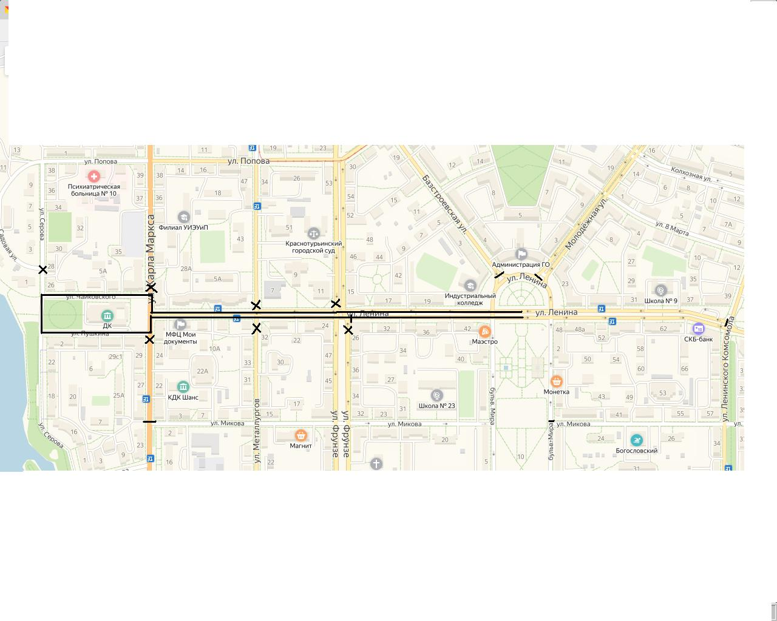

Условные обозначения:
– – временное размещение дорожного знака 3.1 «Въезд запрещен»;
х – регулирование дорожного движения сотрудниками межмуниципального отдела Министерства внутренних дел Российской Федерации «Краснотурьинский» (по согласованию).

